Escola Politécnica da Universidade de São Paulo

Lucas de Oliveira Fracarolli – 8991780

Rafael Nass de Andrade – 8991842

**PME 3201 - LABORATÓRIO DE SIMULAÇÕES NUMÉRICAS**

**Prof. Dr. Walter Ponge-Ferreira**

Circuito elétrico simulado com o software *Open Modelica*

São Paulo

2015

Neste trabalho a resposta dinâmica do sistema será majoritariamente estudada pelas tensões nos capacitores, entre outros motivos por ser esta a variável explicitada na resolução das equações diferenciais. Nas questões 1 e 2 os gráficos sempre apresentar-se-ão sobrepostos aos anteriormente obtidos para o mesmo sistema por outra forma de modelagem de maneira a evidenciar possíveis disparidades e confirmar que eles representam o mesmo fenômeno.

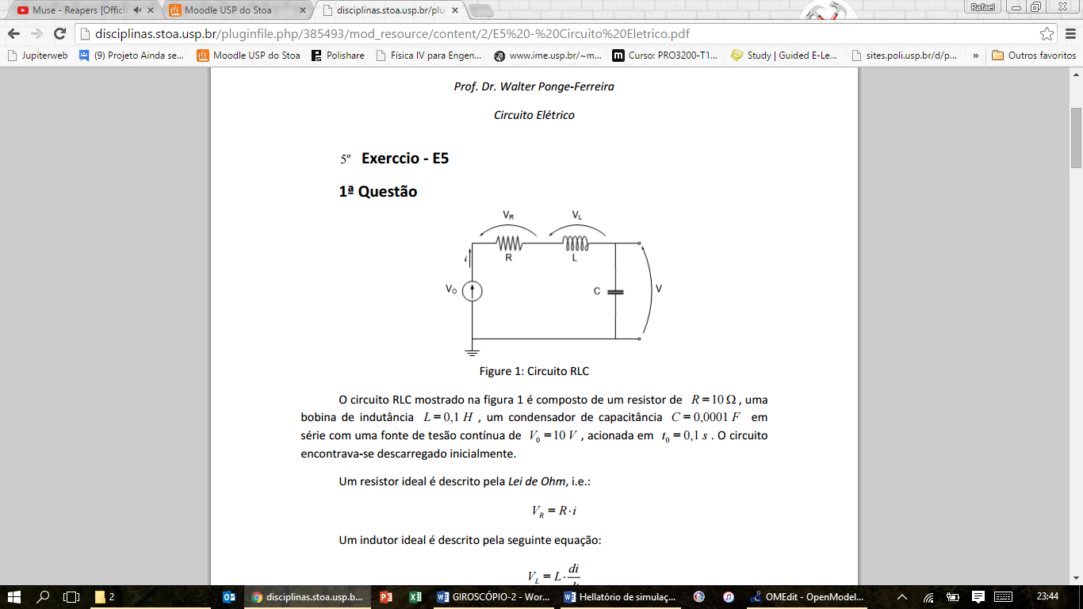

Parâmetros: R=10 Ohm; L=0,1 H; C=0,0001 F; Vo=10 V; to = 0,1s. Circuito inicialmente descarregado.

1. **Dedução da equação diferencial que descreve o comportamento dinâmico do sistema.**

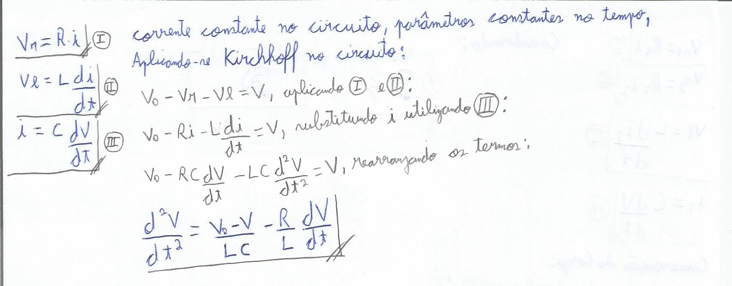

1. **Modelo plano.**

Código:

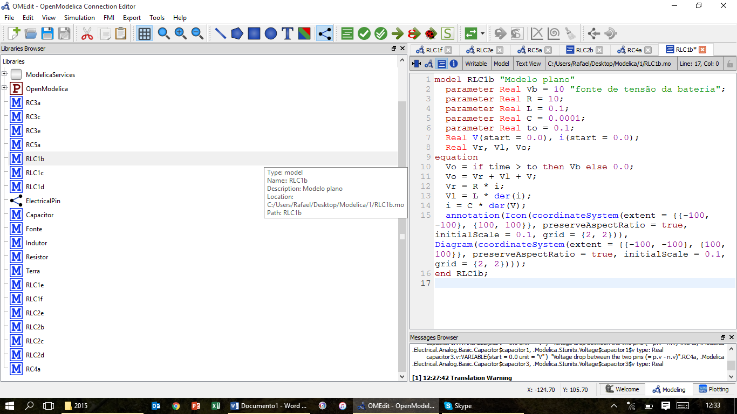

Tensão do Capacitor (V) pelo Tempo(s)

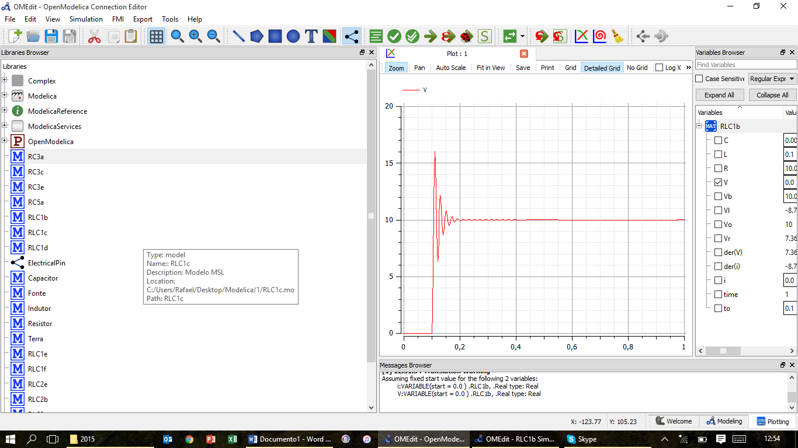

Este gráfico é condizente com um sistema que inicialmente não apresenta tensão e é submetido a uma tensão degrau. Ele oscila pela presença do indutor, cujas oscilações são amortecidas subcriticamente pelo resistor, estabilizando no entorno da tensão fornecida (10 V) quando o capacitor entre em equilíbrio.

1. **Modelo plano com variáveis físicas.**

Código:

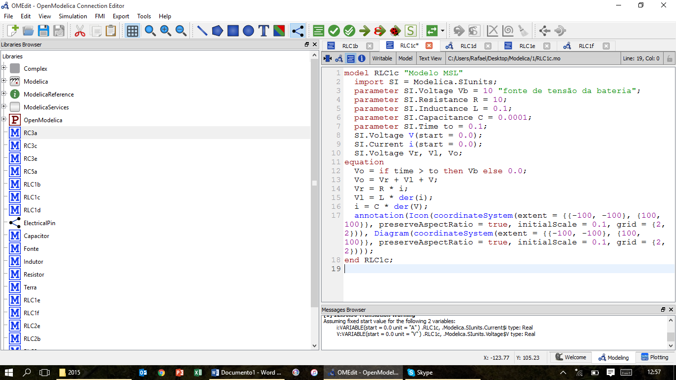

Tensão do Capacitor (V) pelo Tempo(s)

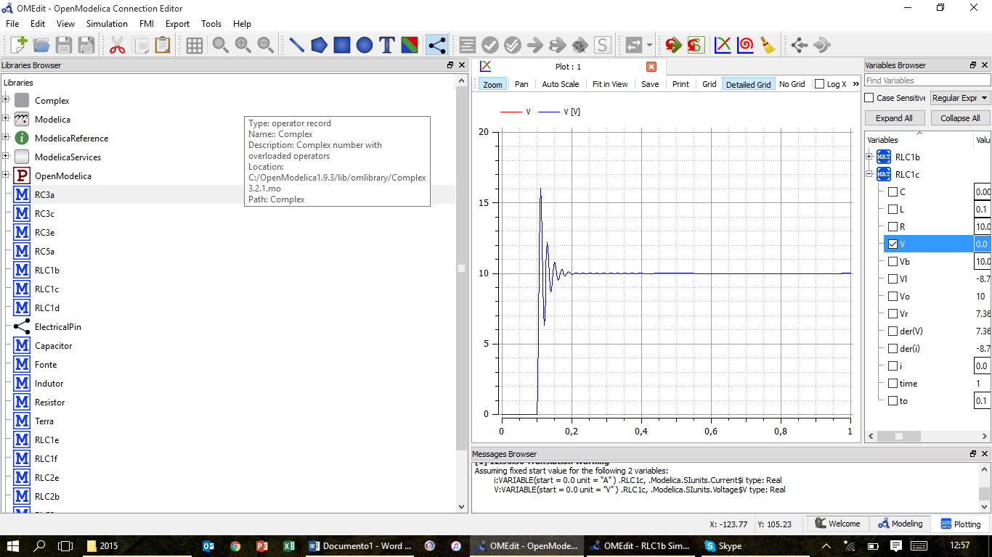

Sobrepôs-se ao anterior, sendo o modelo atual igualmente válido.

1. **Diagrama de blocos.**

Visualização de Diagrama:

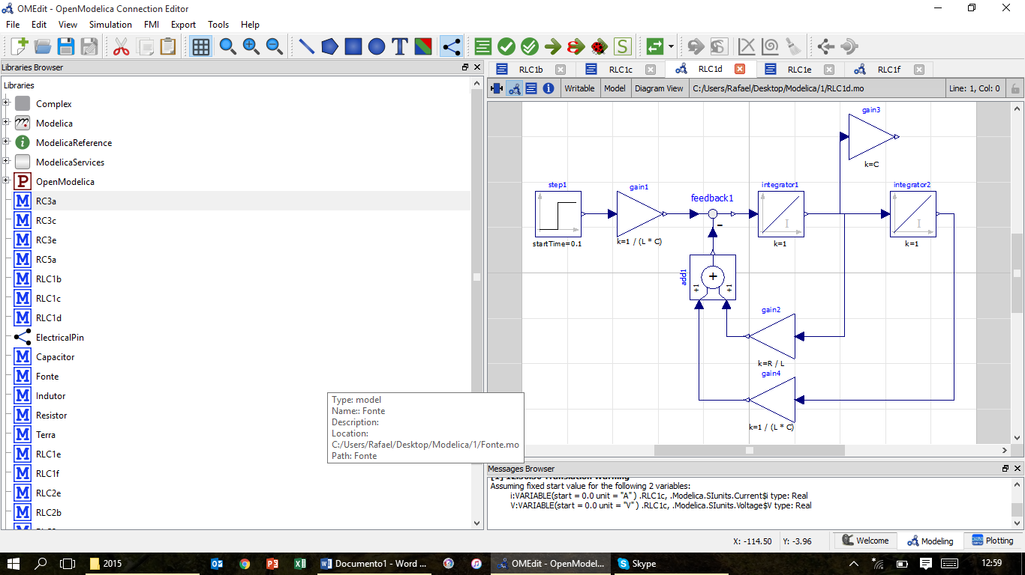

Os parâmetros foram definidos no ambiente textual identicamente ao feito no item “C”.

A voltagem no capacitor a ser plotada é a saída do segundo integrador.

Tensão do Capacitor (V) pelo Tempo(s)

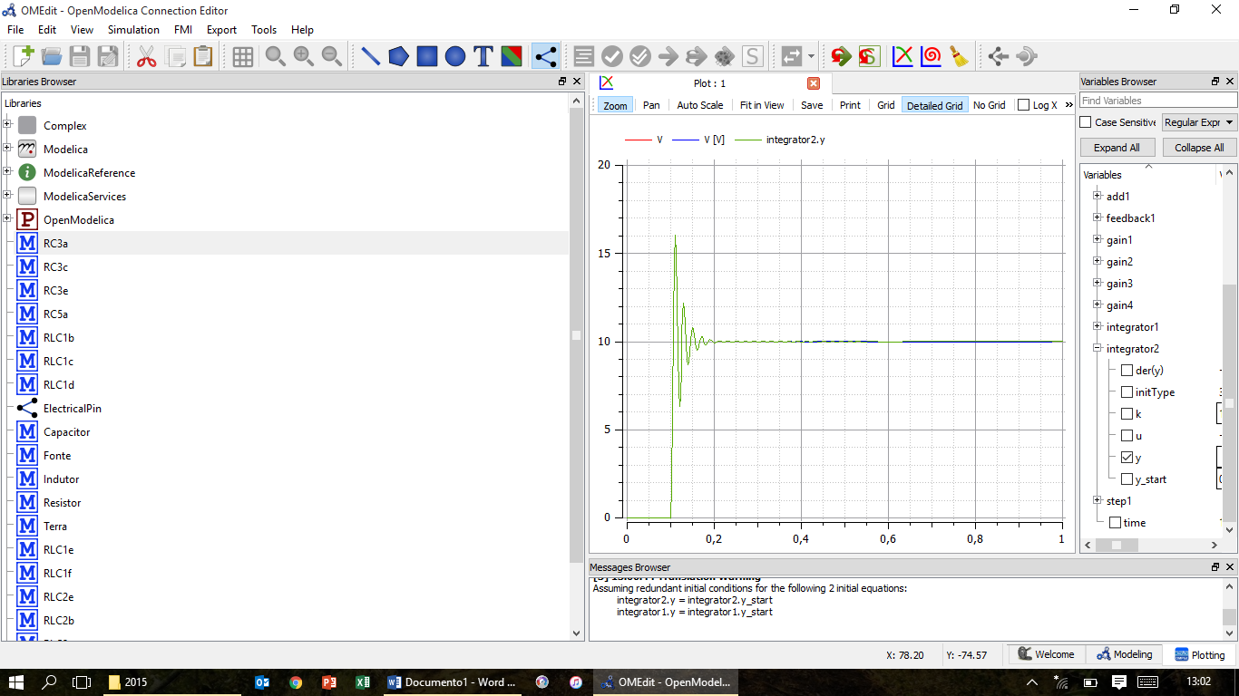

Sobrepôs-se aos anteriores, sendo o atual modelo igualmente válido.

1. **Criação de biblioteca própria e simulação do sistema com seu uso.**

Definição dos componentes e conectores:

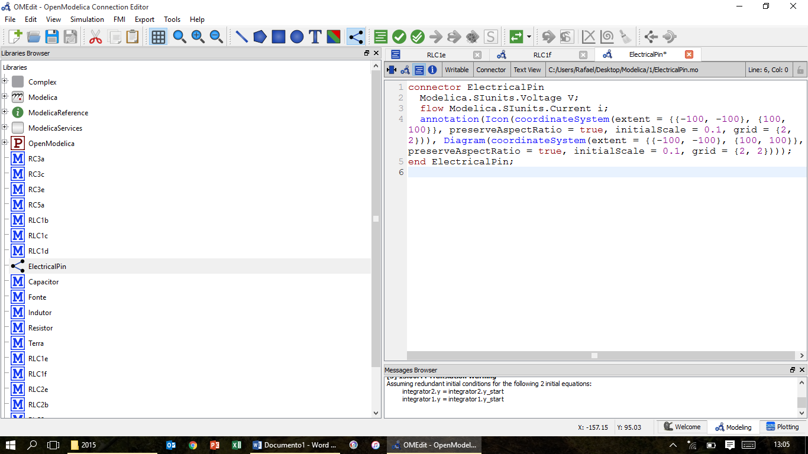

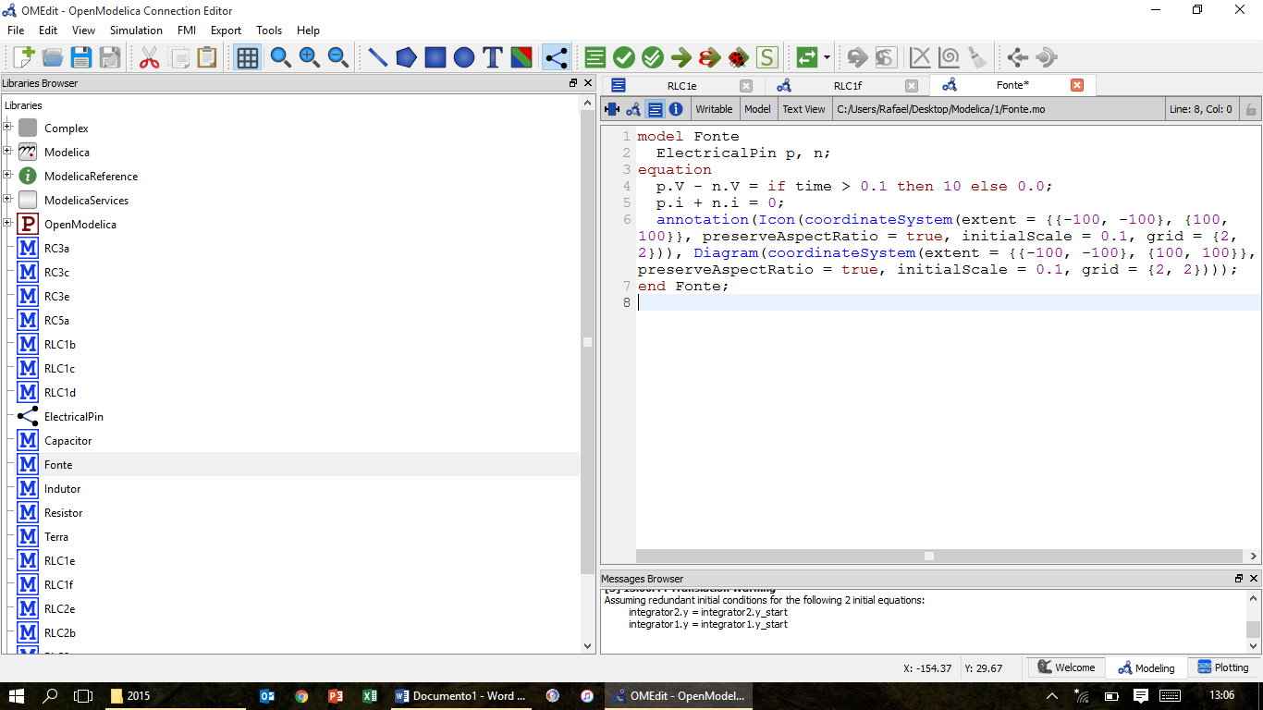

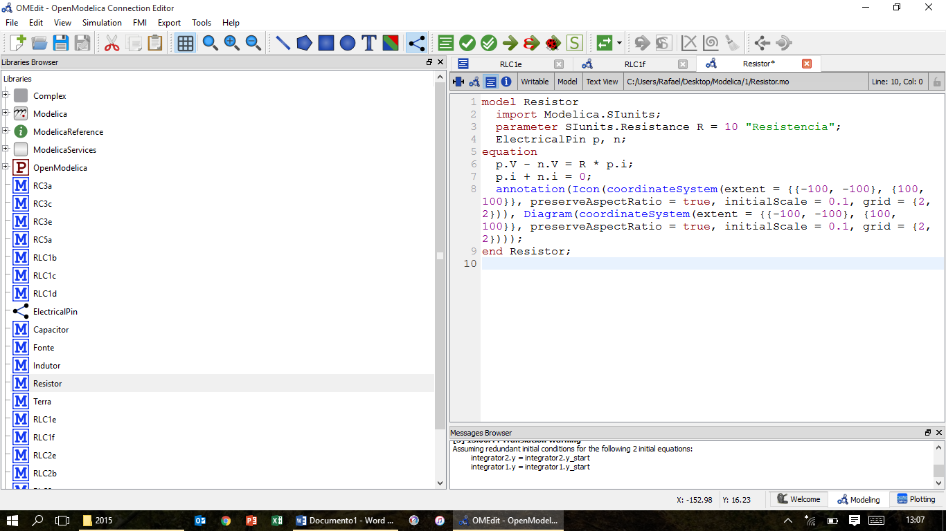

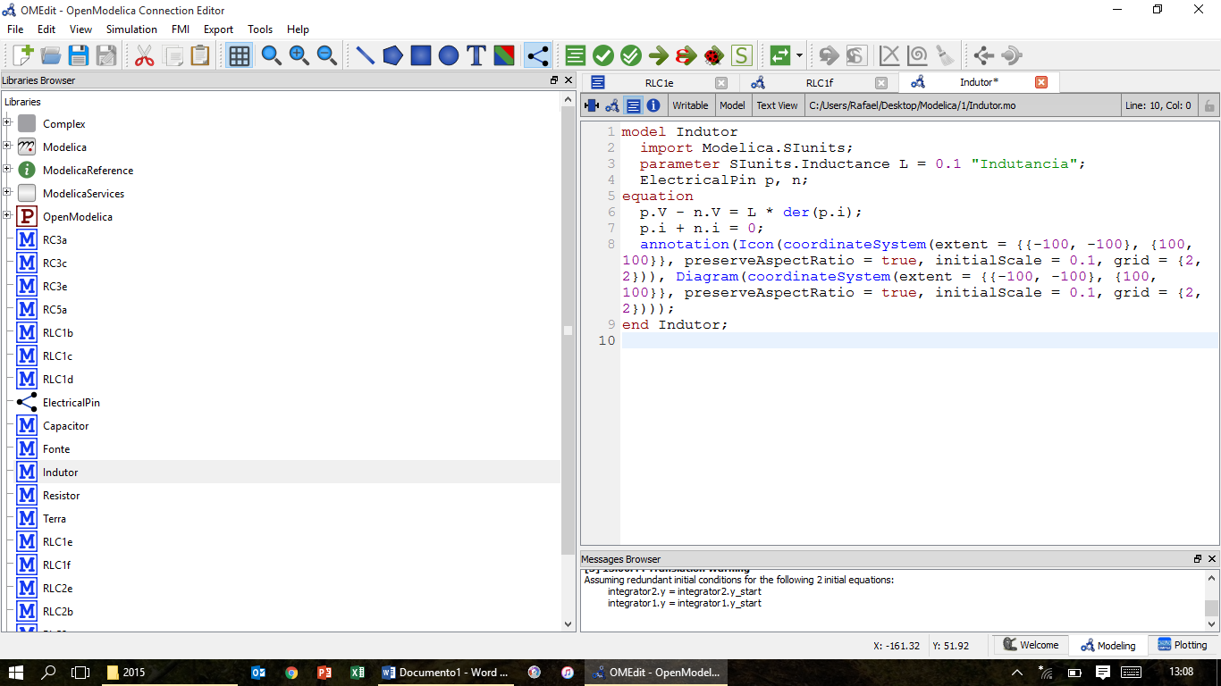

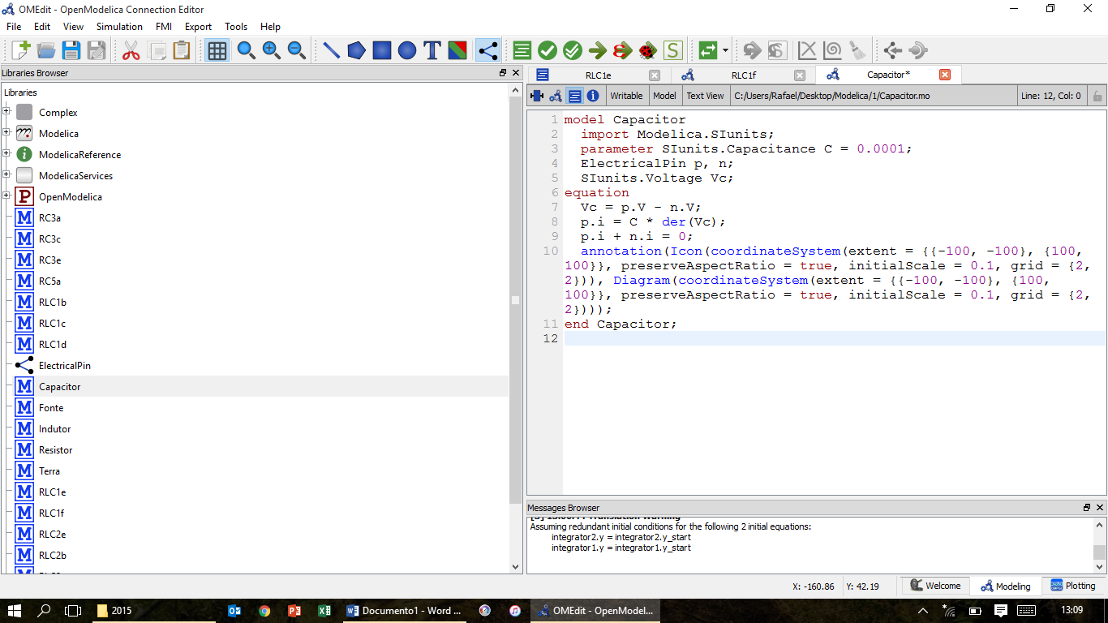

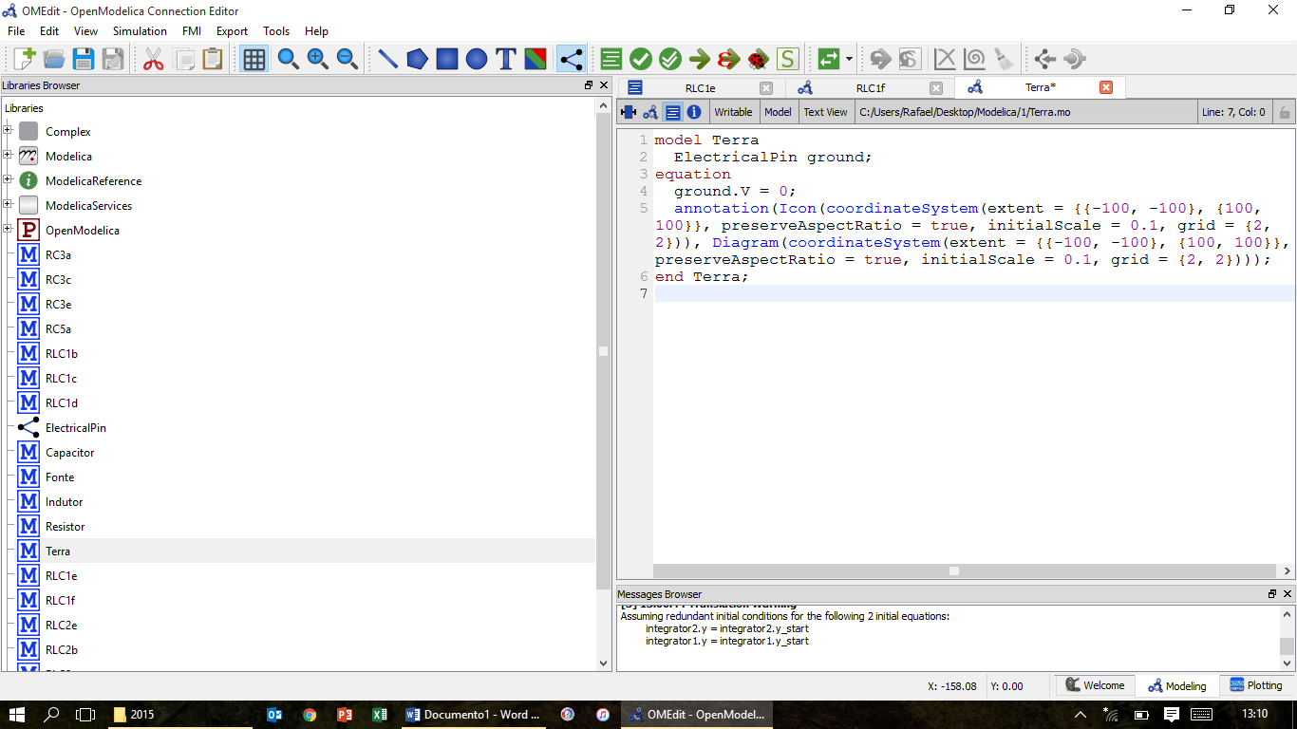

Com todos os componentes definidos é possível descrever o sistema da seguinte forma:

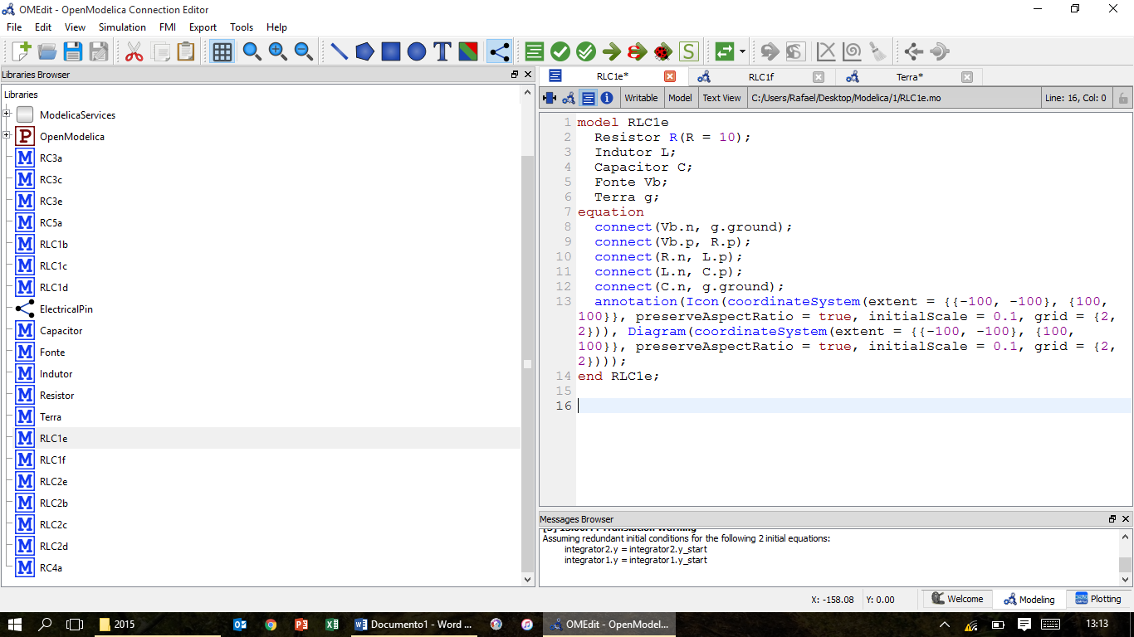

Tensão do Capacitor (V) pelo Tempo(s)

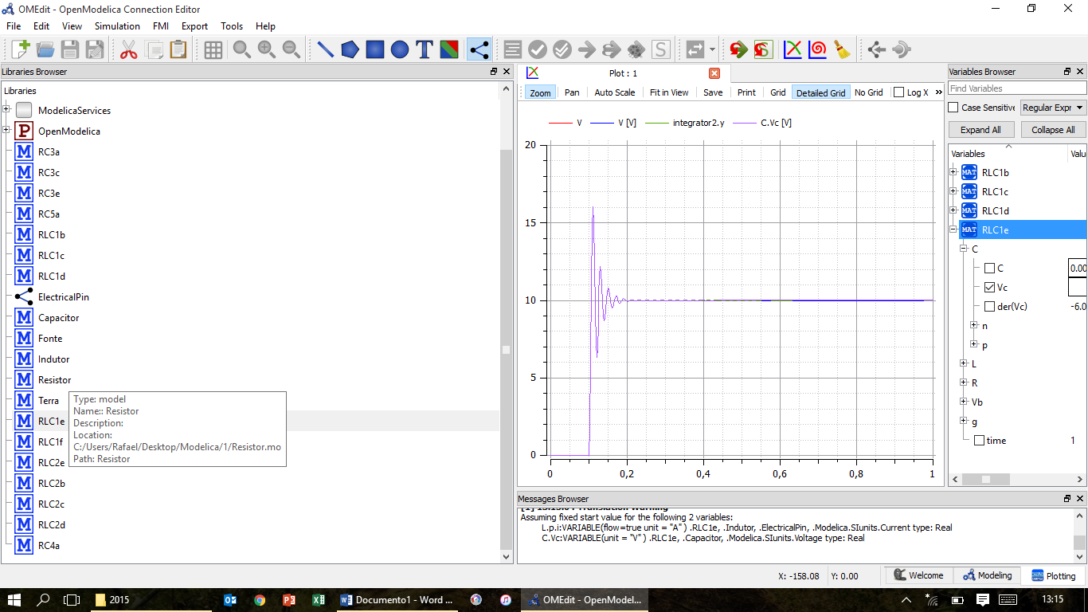

Sobrepôs-se aos anteriores, sendo o atual igualmente válido.

1. **Modelo com componentes da biblioteca MSL.**

Visualização de Diagrama:

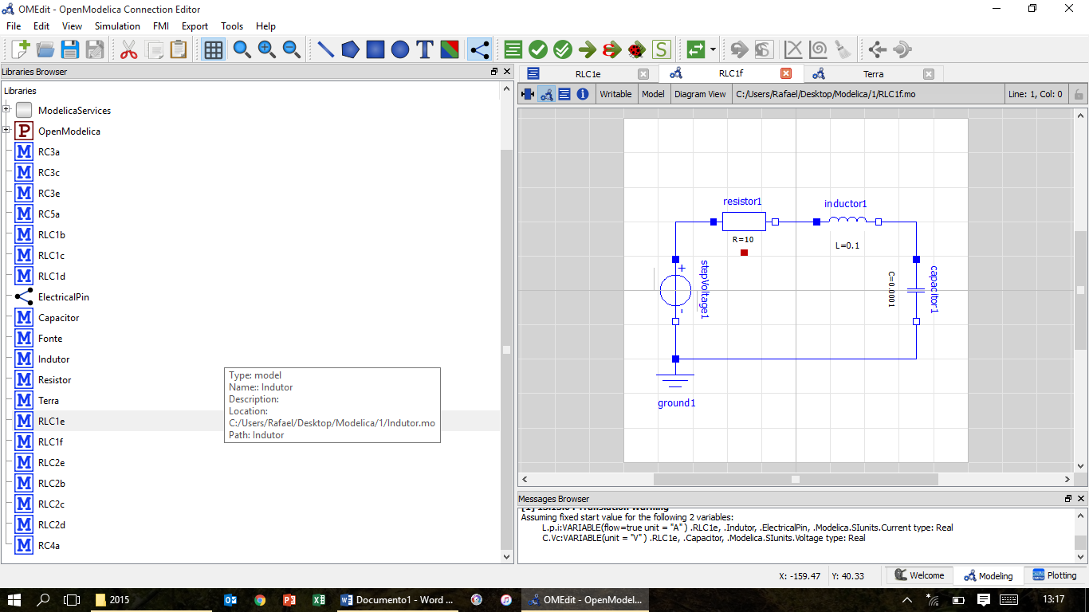

Tensão do Capacitor (V) pelo Tempo(s)

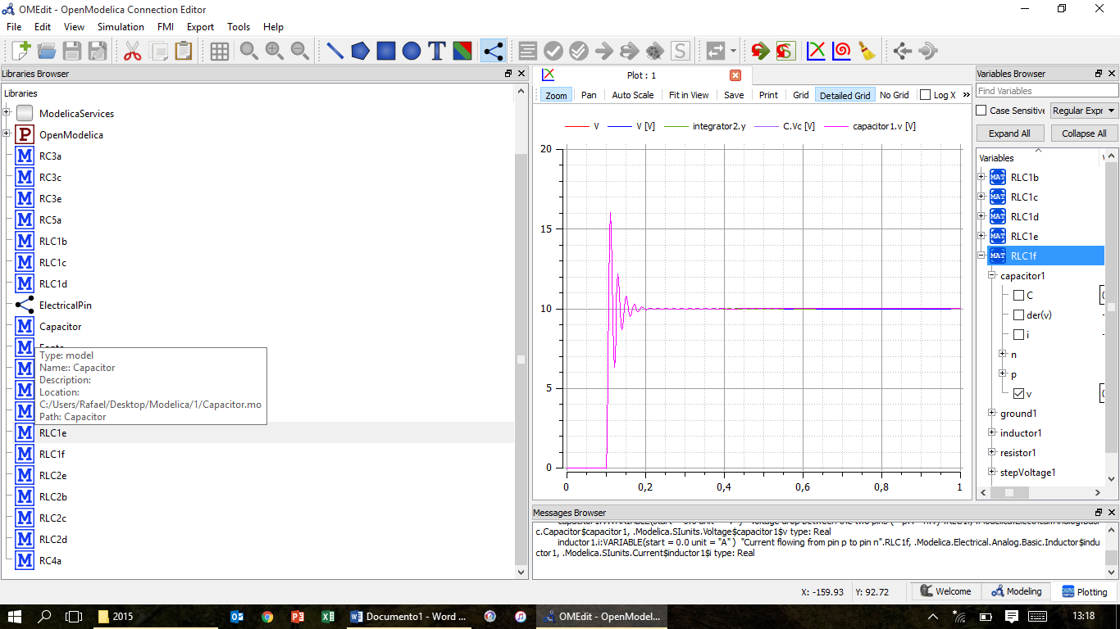

As 5 curvas se sobrepõem, tendo sido todas as abordagens adotadas de fato representativas do mesmo sistema.

1. Interpretação da Resposta: O sistema até 0,1s não apresenta tensão; quando a tensão é aplicada (10V) ele realiza oscilações entorno desta, com amplitudes que decaem exponencialmente (amortecimento subcrítico). Tal estágio é sensível a alterações nas variáveis: utilizando uma resistência de 100 Ohms no lugar da de 10, por exemplo, não são mais observadas oscilações no sistema, estando esse já em um estágio de amortecimento supercrítico.

Comparação das formas de Representação:

A elaboração de um modelo plano apresentou-se prática devido ao uso direto das equações representativas do sistema sem necessidade de manipulações algébricas. A posterior declaração com variáveis físicas foi apenas um rebuscamento, sem alteração da lógica.

O diagrama de blocos não se mostrou muito prático, por necessitar de maior manipulação algébrica (a equação diferencial em sua forma final) para expressar o sistema elétrico dentro de sua lógica.

Para um sistema simples como este, a criação de toda uma biblioteca de componentes e conectores mostrou-se pouco eficiente, por necessitar de muito mais programação que os outros métodos e pela inserção de erros sistemáticos que atrasaram o processo (erros na declaração das variáveis, confusão quanto a sinais etc). Parte da dificuldade se deve ao ineditismo deste método e linguagem para os elaboradores deste estudo.

O modelo com componentes da biblioteca MSL foi extremamente prático e intuitivo. Para concretizar tal modelo não foi necessária nenhuma manipulação algébrica, ou pensamento de programação; nem ao menos era necessário saber as equações representativas do sistema para simulá-lo por este método. Tal praticidade, entretanto, restringe-se à disponibilidade de componentes e conectores da biblioteca do Open Modelica (a qual não é pequena), sendo que, para modelos de sistemas inexistentes nesta biblioteca, a falta de prática nos outros métodos pode ser crítica. Além disso, neste método é muito difícil de se visualizar o que o computador está fazendo e identificar possíveis erros, bugs e otimizações.

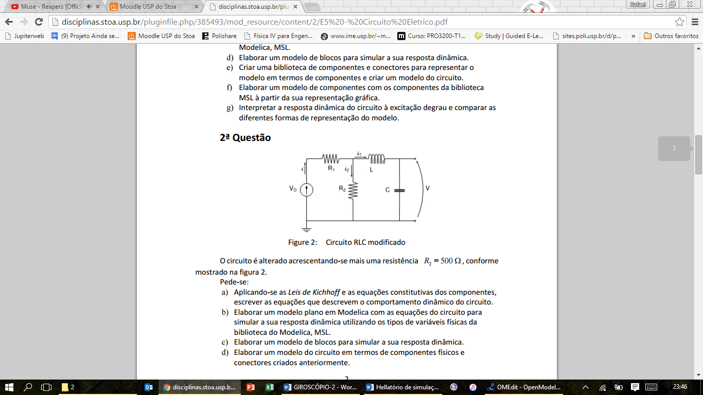

Parâmetros: R1=10 Ohm; R2=500 Ohm; L=0,1 H; C=0,0001 F; Vo=10 V; to = 0,1s. Circuito inicialmente descarregado.

1. **Dedução da equação diferencial que descreve o comportamento dinâmico do sistema.**

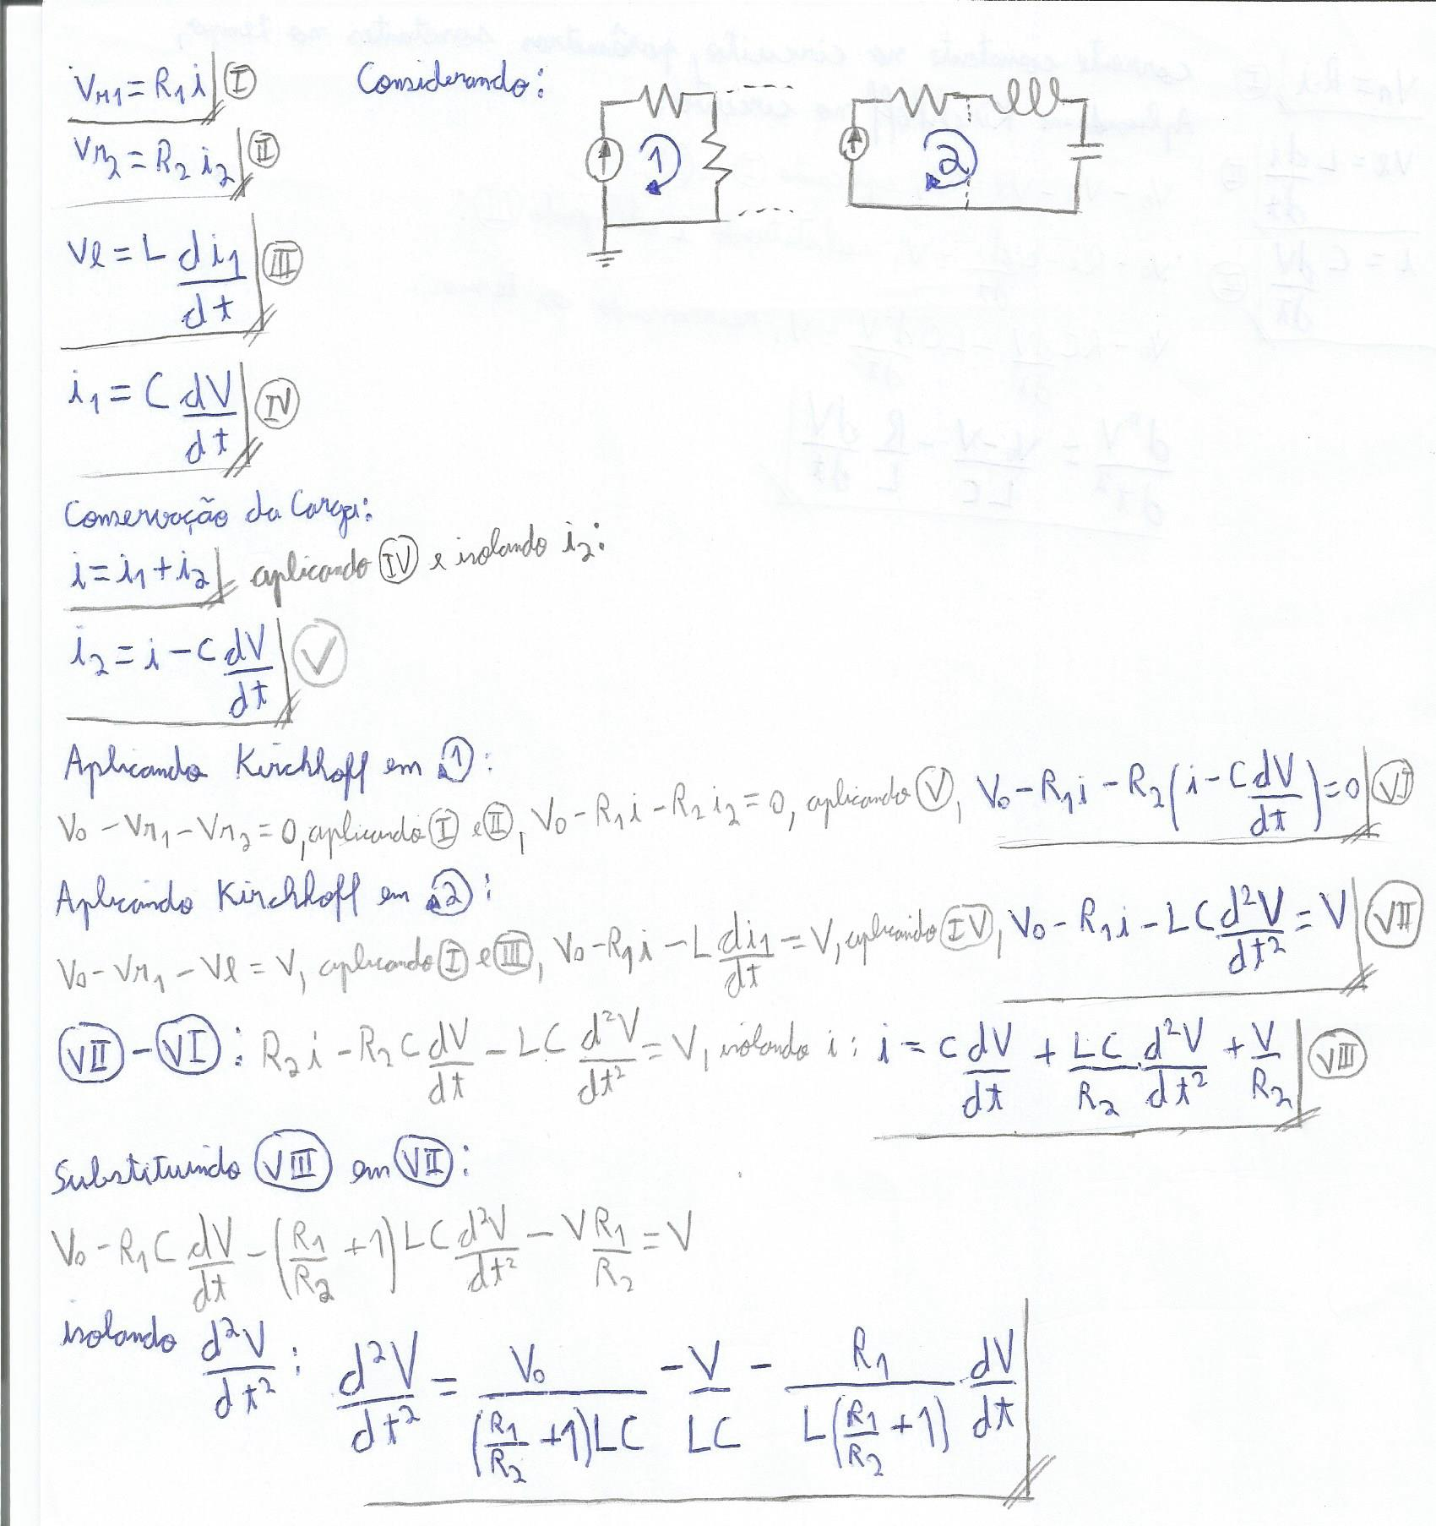

1. **Modelo plano com variáveis físicas.**

Código: (últimas linhas não referentes a lógica foram omitidas)

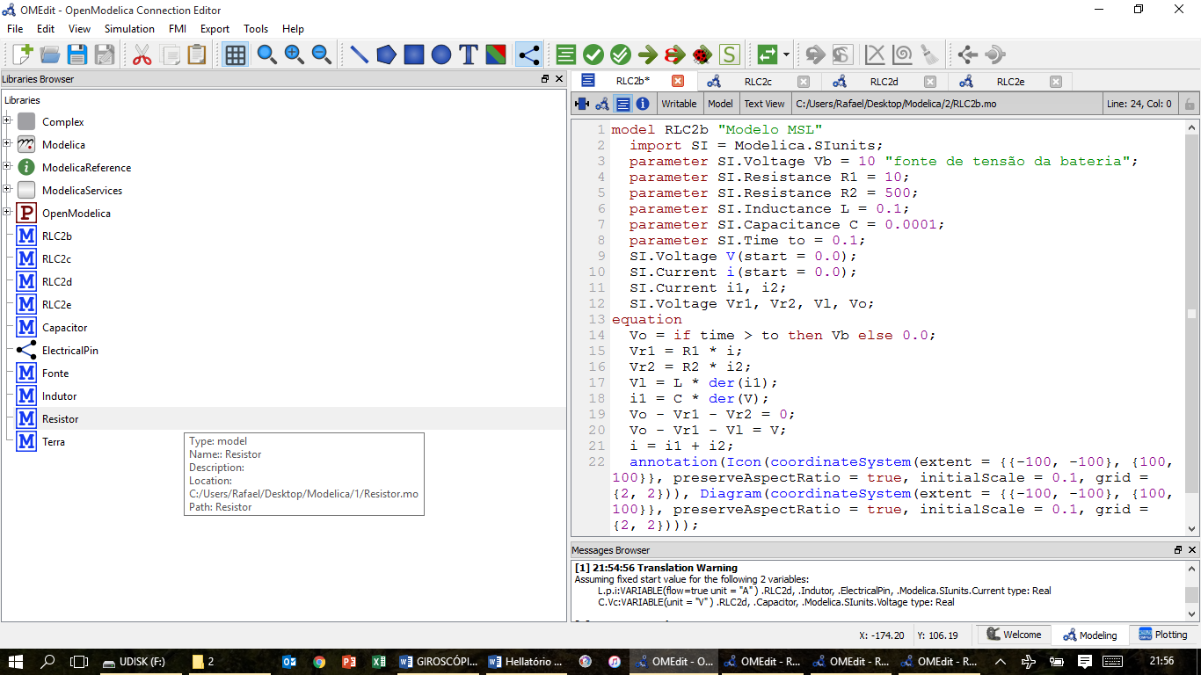

Tensão do Capacitor (V) pelo Tempo(s)

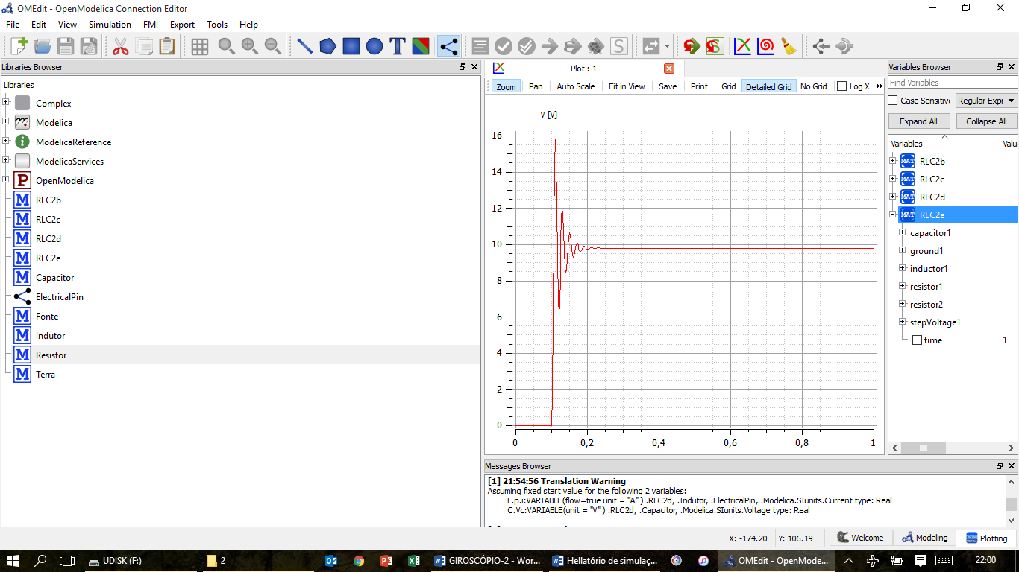

Este gráfico é condizente. A resistência no novo trecho é muito elevada e, portanto, há pouco desvio de corrente no início, que majoritariamente continua indo para o capacitor como na questão 1, por isto apenas uma pequena variação de um gráfico para o outro, sendo esta evidenciada pela estabilização da voltagem no capacitor um pouco abaixo da voltagem fornecida (10 V).

1. **Diagrama de blocos**

Visualização de Diagrama:

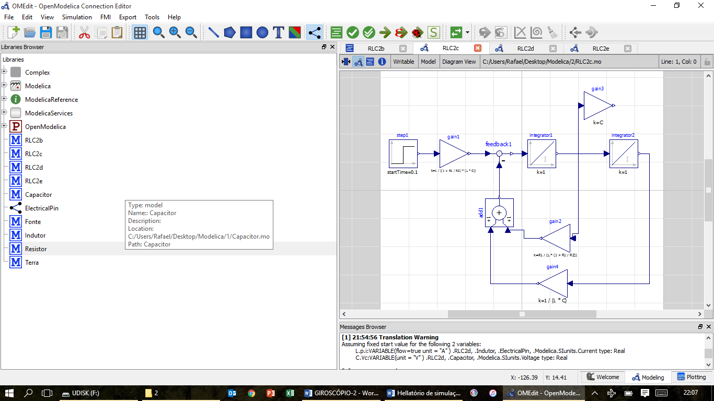

A voltagem no capacitor a ser plotada é a saída do segundo integrador.

Tensão do Capacitor (V) pelo Tempo(s)

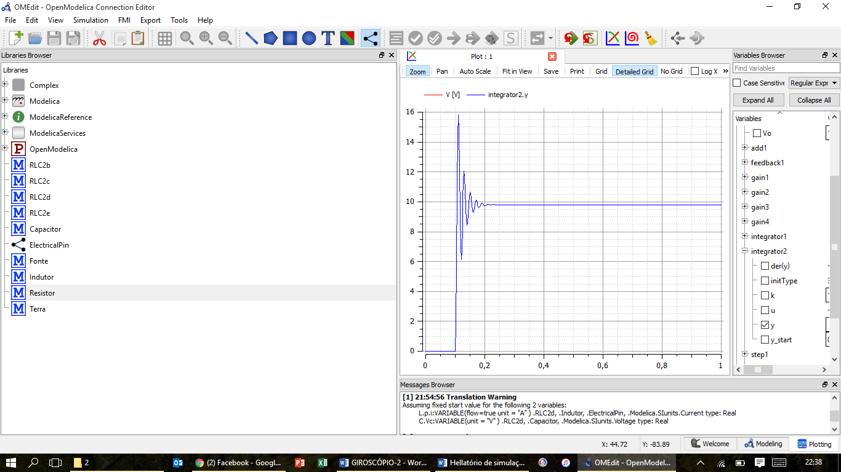

Sobrepôs-se ao anterior, sendo o este modelo igualmente válido.

1. **Simulação do sistema com uso da biblioteca previamente criada**

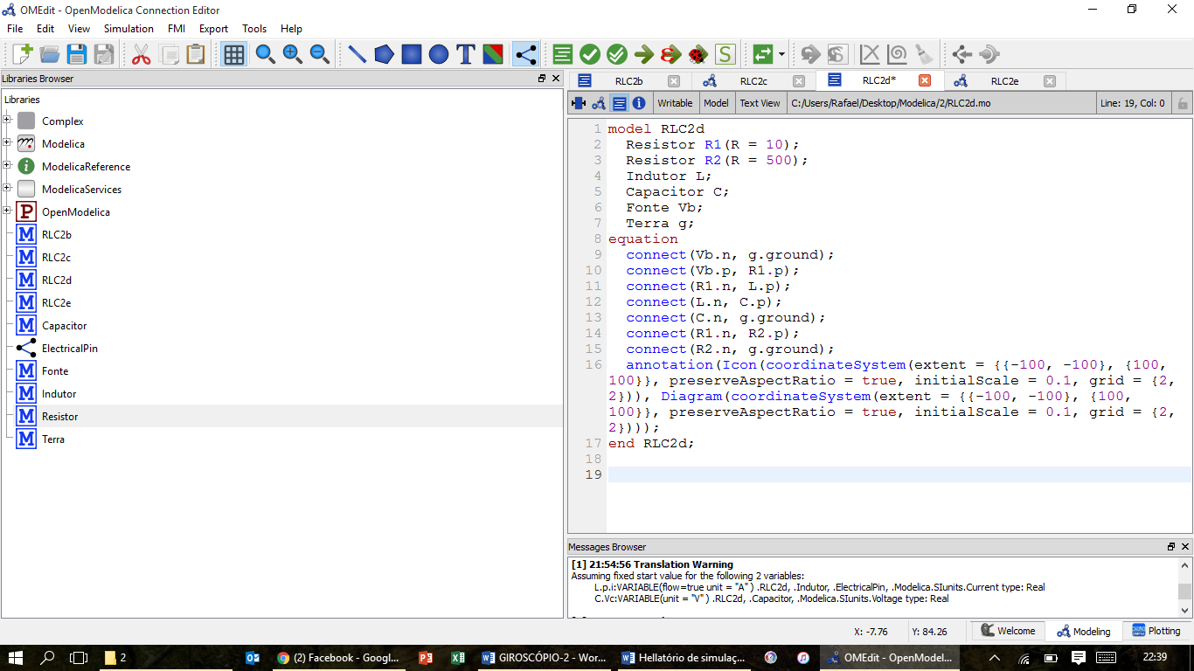

Tensão do Capacitor (V) pelo Tempo(s)

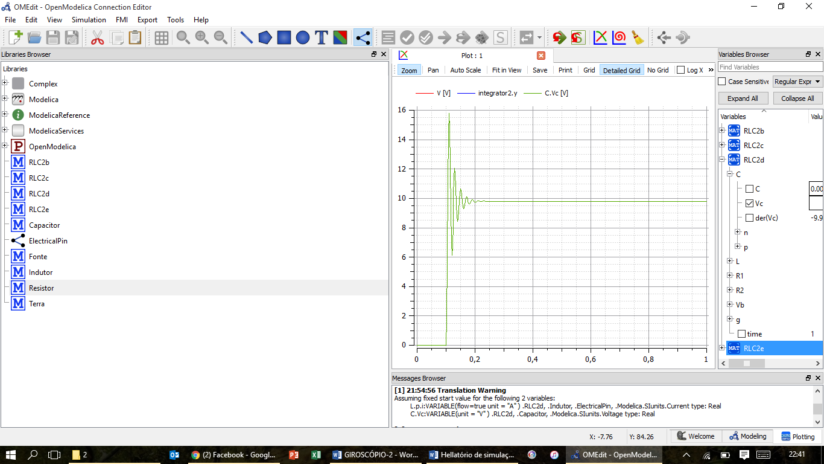

Sobrepôs-se aos anteriores, sendo este igualmente válido.

1. **Modelo com componentes da biblioteca MSL**

Visualização de Diagrama:

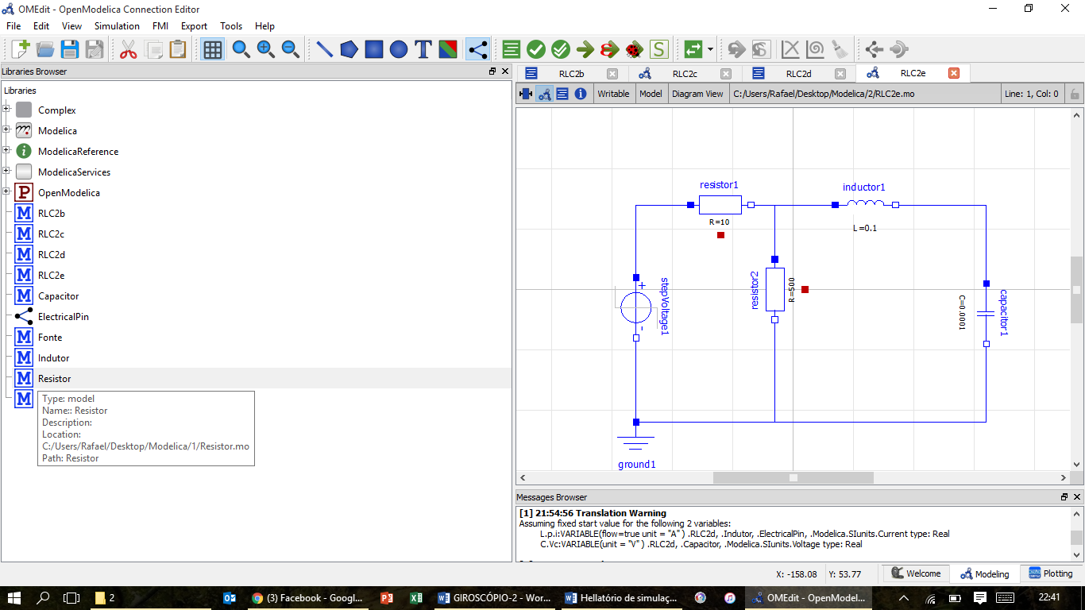

Tensão do Capacitor (V) pelo Tempo(s)

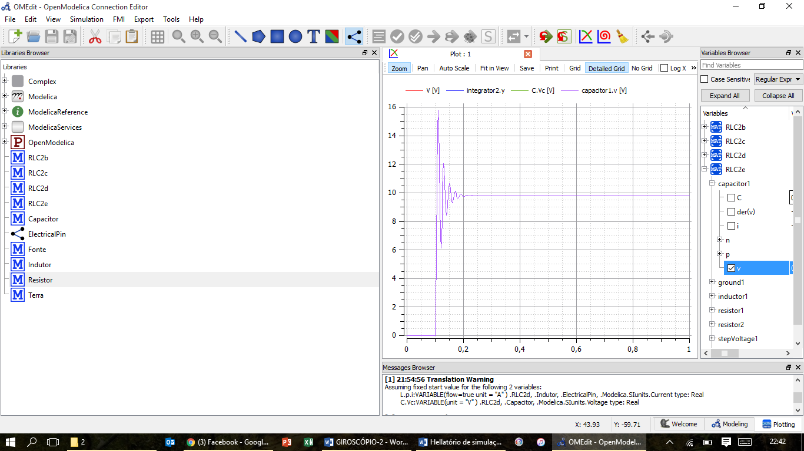

As 4 curvas se sobrepõem, tendo sido todas as abordagens adotadas de fato representativas do mesmo sistema.

1. Análise da Resposta: Como na questão 1 temos oscilações com amortecimento subcrítico na tensão do capacitor, inicialmente muito semelhantes, porém que gradualmente divergem até se estabilizarem em valores levemente diferentes (valor da atual questão um pouco menor). Plotando em um mesmo gráfico as curvas da tensão no capacitor das questões 1 e 2:

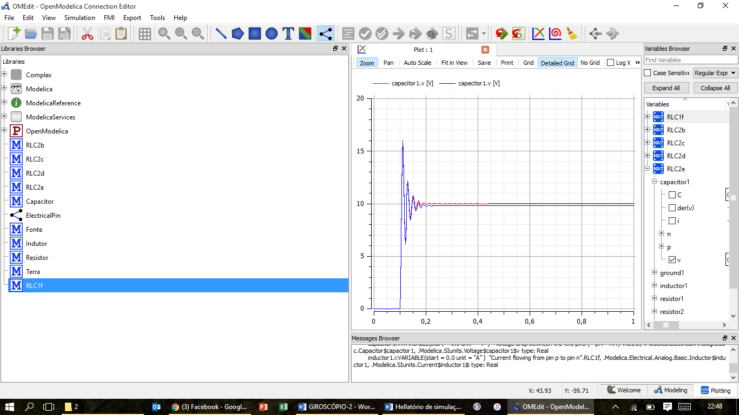

Outro aspecto importante a ser visualizado é a divisão da corrente. A corrente que passa pelo Resistor 1 é a corrente total que se divide na corrente que passa pelo Resistor 2 e na corrente através do Indutor (a mesma para o capacitor). Plotando as três correntes num mesmo gráfico e dando zoom, este fenômeno (de uma ser a soma das outras) é evidenciado:

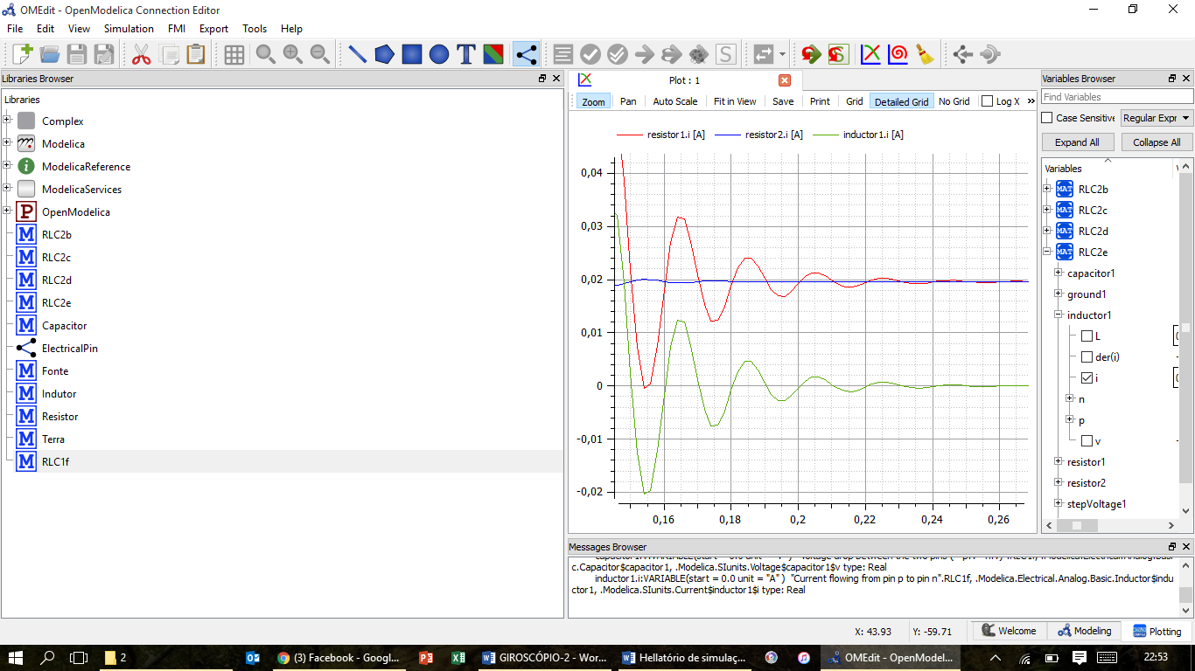

Quando a curva do capacitor tende a zero pelo equilíbrio eletroestático de suas placas e não há mais passagem de corrente por ele, a curva da corrente que passa por um resistor tende à que passa pelo outro, como seria de se esperar.

Comparação das formas de Representação:

A elaboração de um modelo plano para este caso ainda foi prática, porém agora com algumas variáveis a mais.

O diagrama de blocos continuou com o mesmo aspecto visual, porém para se chegar às equações a serem colocadas em cada bloco foi necessário maior trabalho algébrico, sendo inteiramente recalculada a equação diferencial, que desta vez assumiu uma forma um pouco mais complexa.

Com a biblioteca de componentes já criada e a lógica para conectá-los já clara, foi trivial evoluir do sistema da Questão 1 para o desta através deste método.

O modelo com componentes da biblioteca MSL foi novamente extremamente prático e intuitivo.

1. Para a representação de uma única configuração de um sistema simples todos os métodos apresentam aproximadamente a mesma facilidade de se chegar no resultado, com exceção do de criação de uma biblioteca própria (este necessita de maior trabalho de programação).

Conforme o sistema apresenta variações e um maior número de constituintes, o Diagrama de Blocos perde eficiência por todas as contas terem que ser manualmente refeitas para serem implementadas corretamente dentro da sua estrutura; fenômeno semelhante ocorre com o modelo plano, porém em menor grau por não necessitar forma final da equação diferencial.

Já a representação gráfica da biblioteca MSL e a biblioteca de componentes criada podem ser alteradas de maneira direta sem necessidade de novos cálculos, sendo muito vantajosas para sistemas grandes com componentes repetidos ou vários sistemas parecidos com leves alterações.

O uso da biblioteca MSL é, sem dúvida, mais direto, mas, caso não haja os componentes para simulação de algum sistema específico, a criação de uma biblioteca própria pode ser uma ferramenta poderosa.

O uso de linguagens mais elevadas e específicas (no caso a biblioteca MSL) afasta, entretanto, o usuário da lógica computacional de seu programa e pode vir a restringir o seu leque de possibilidades e sua análise crítica dos resultados se usadas de maneira alienada em detrimento a outras formas mais abrangentes, porém mais trabalhosas, de representação.

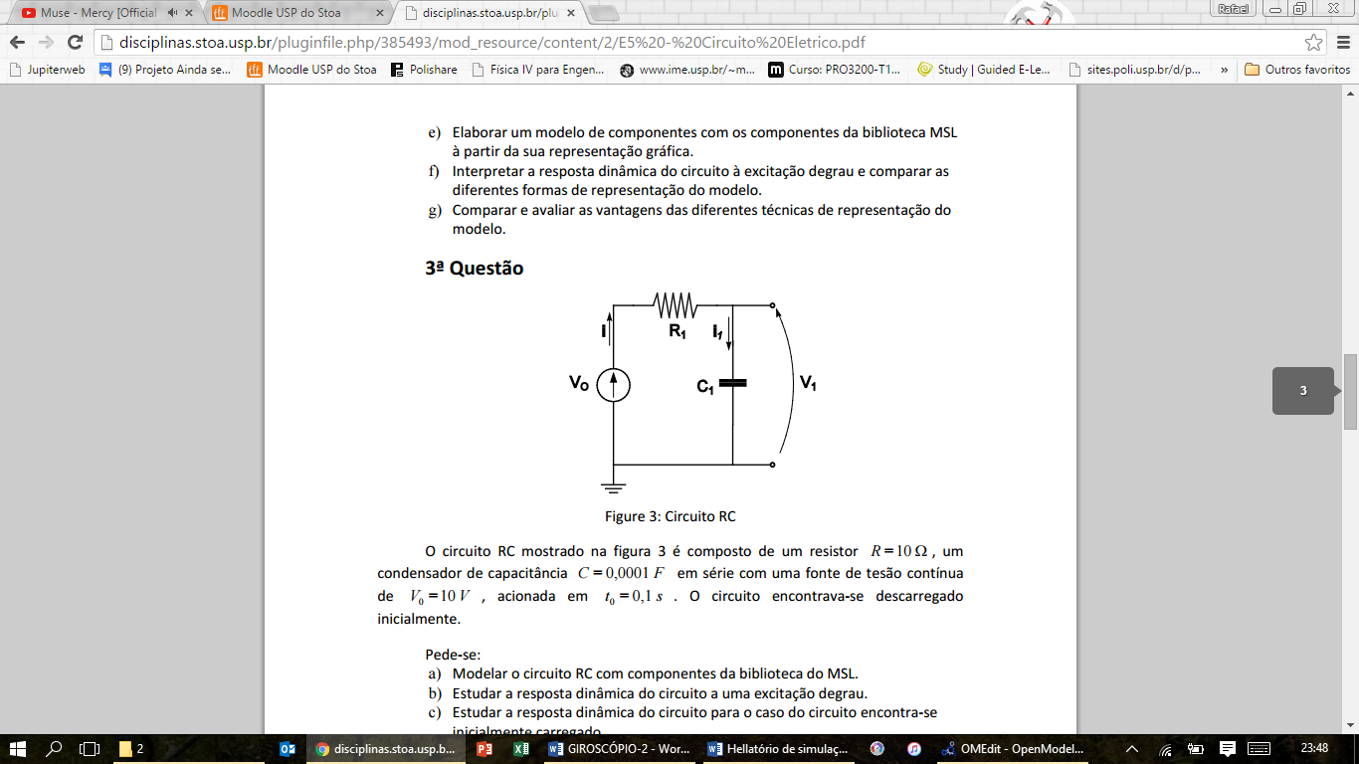

Parâmetros: R1=10 Ohm; C=0,0001 F; Vo=10 V; to = 0,1s.

1. **Modelo com componentes da biblioteca MSL.**

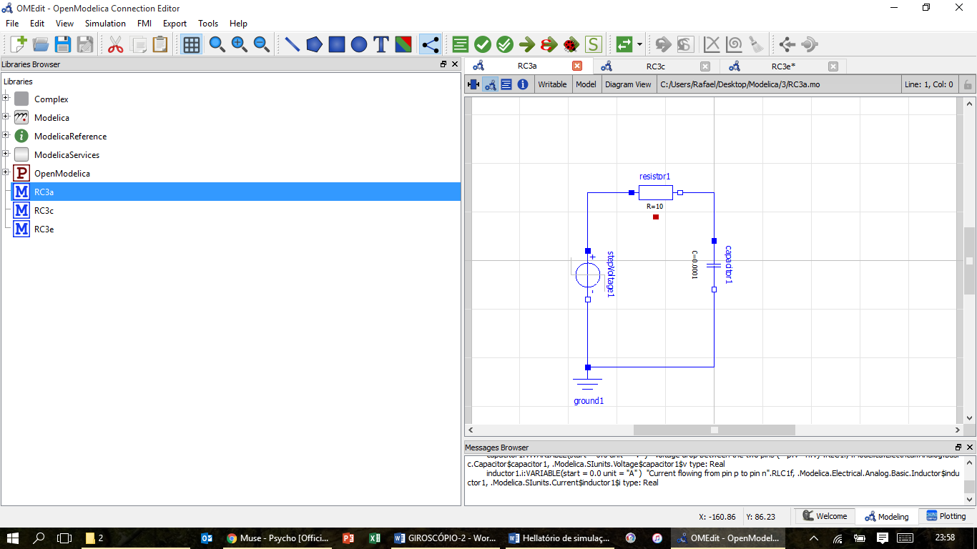

1. **Resposta Dinâmica a excitação degrau.**

Tensão do Capacitor pelo Tempo:

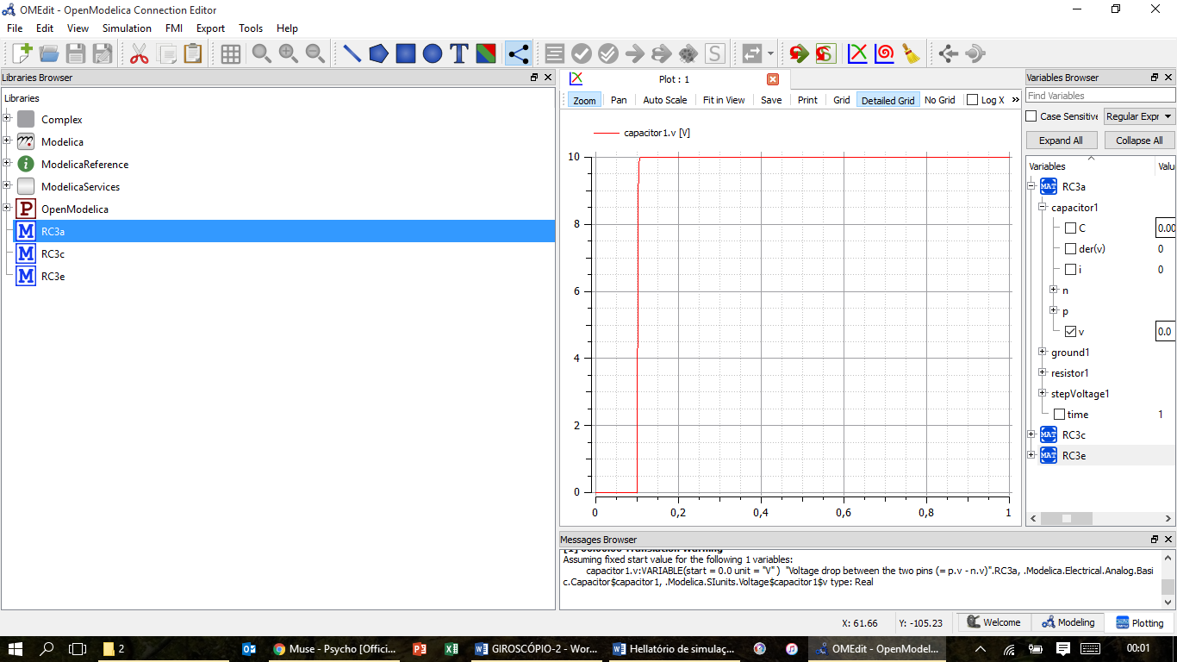

O capacitor carrega exponencialmente e então não há mais diferença de potencial no sistema, a corrente zera e o sistema se estabiliza.

1. **Capacitor previamente carregado.**

Considerando o circuito inicialmente carregado com o mesmo Vo (10V) e mantendo que a fonte de tensão é ligada em 0,1s a resposta do sistema fica (Tensão do Capacitor pelo Tempo):

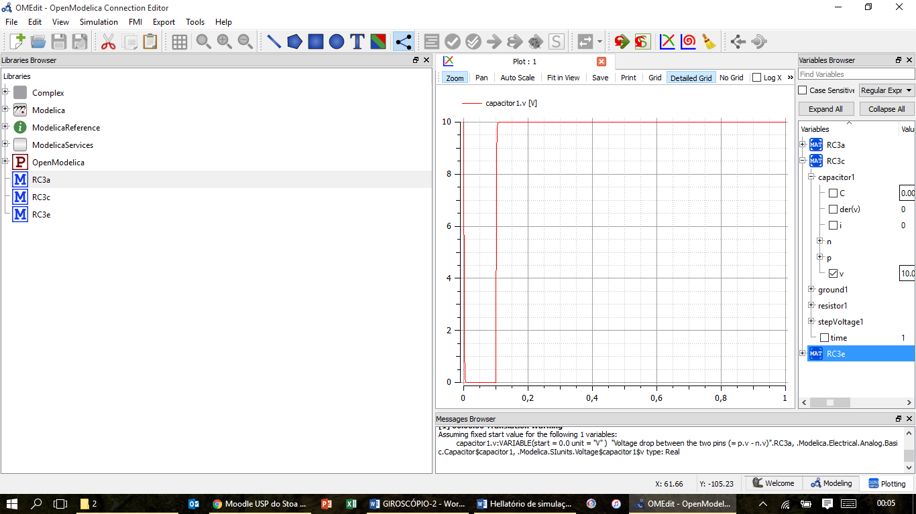

Primeiro ele se descarrega exponencialmente e quando a fonte de tensão é ligada ele volta a se carregar como no item b)

1. **Resposta dinâmica quando alterado alguns parâmetros.**

As mudanças aqui realizadas serão nos parâmetros para o caso descrito em c):

* 1. Apenas multiplicando por 10 a resistência (Tensão do Capacitor pelo Tempo):

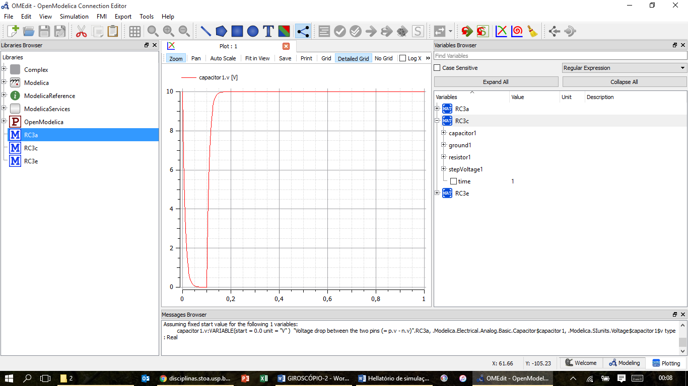

O módulo da derivada das curvas de carga e descarga diminui (o fênomeno lev mais tempo) sendo isto representativo do aumento de dificuldade da corrente fluir no circuito ( o que é a definição de resistência)

* 1. A mesma diferença pode ser observada multiplicando por 10 a capacitância. Tal fato torna-se evidente pela definição da constante do tempo de um circuito RC

$$τ=R*C$$

Esta influencia o tempo de carga e descarga devido à presença de um termo $e^{\frac{-t}{τ}}$ nas equações que descrevem estes processos. Ou seja, tanto a variação em R quanto em C mudam igualmente o tempo para o sistema atingir um novo equilíbrio.

* 1. Alterações em Vo (Tensão fornecida e Tensão inicial do Capacitor) só alteram o tamanho do patamar no gráfico de Tensão, por exemplo utilizando Vo = 100 V:

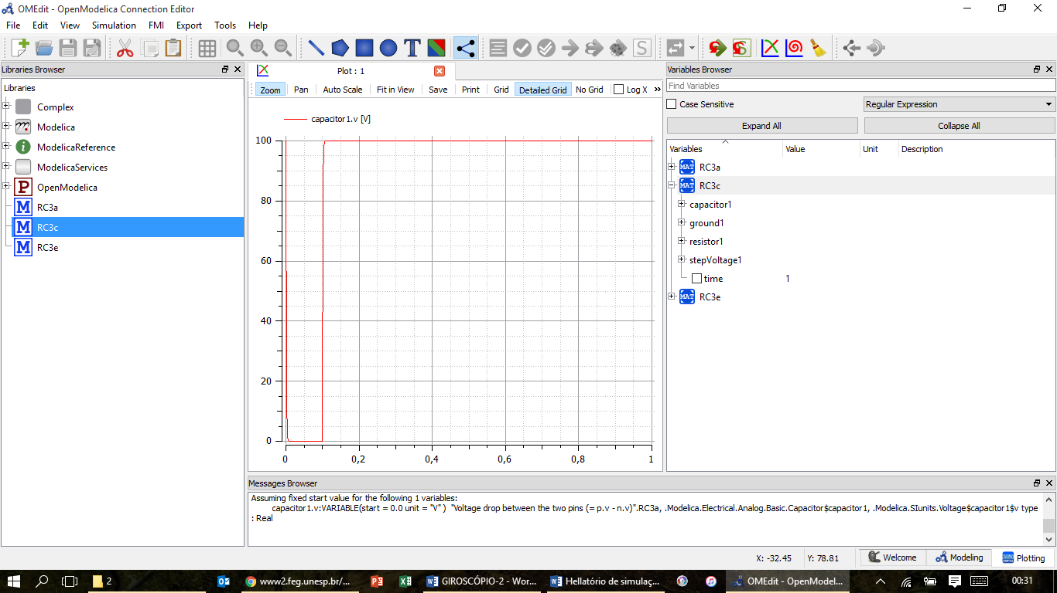

1. **Novo modelo com componentes da biblioteca MSL para tensão alternada.**

(Vo =10 V e frequência f =10 Hz)

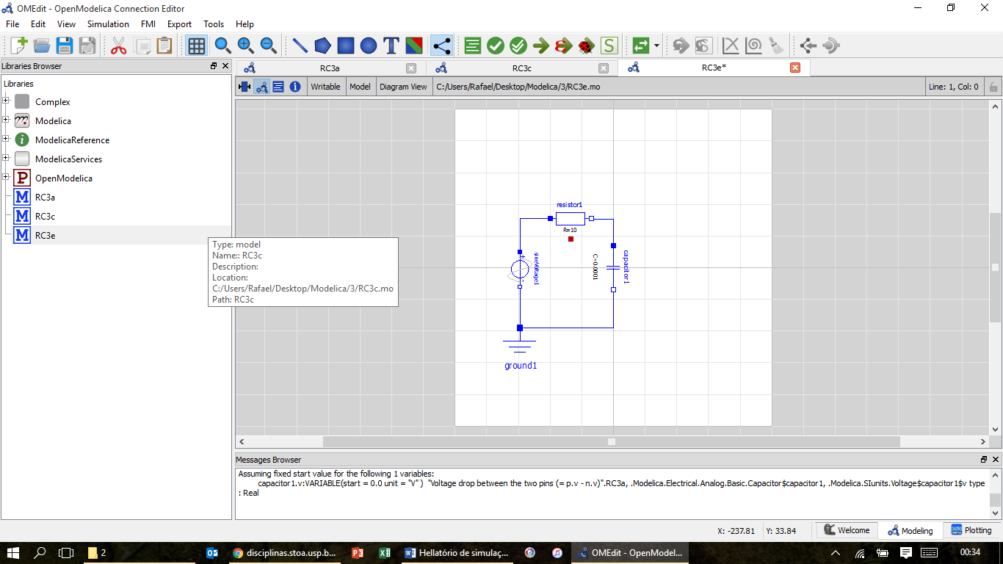

Tensão do Capacitor(V) e Tensão da Fonte(V) pelo Tempo(s)

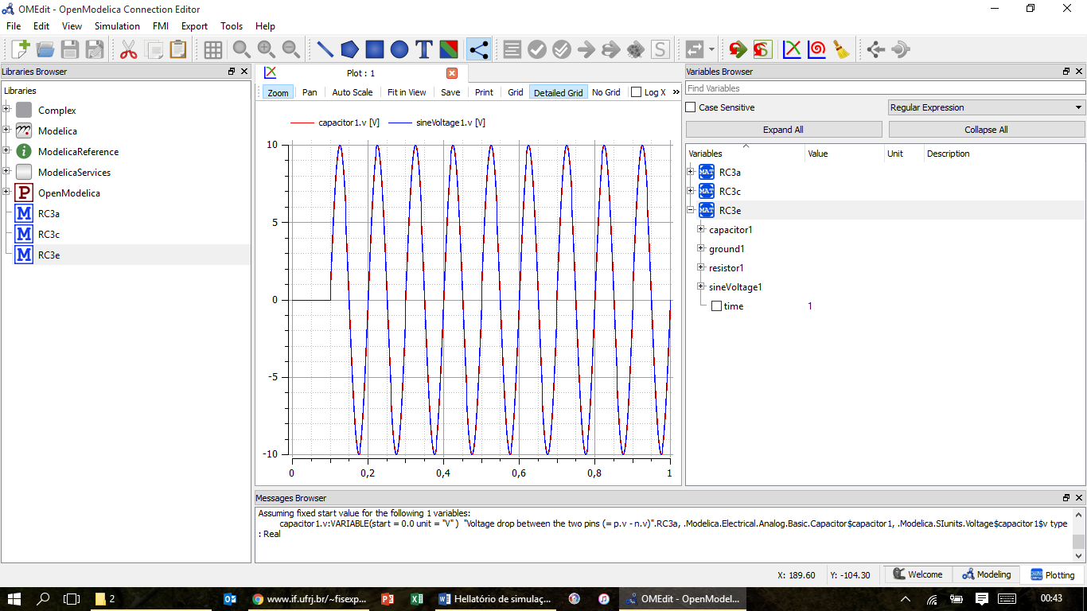

Como tanto a capacitância e a resistência são baixas a diminuição da amplitude e a defasagem são pouco perceptíveis. Visualizando com zoom, nota-se o pequeno atraso da curva do capacitor e que seu pico está um pouco mais baixo do que o pico da fonte (este não aparece devido ao nível de discretização do sistema, mas sabe-se que ele na realidade é 10V):

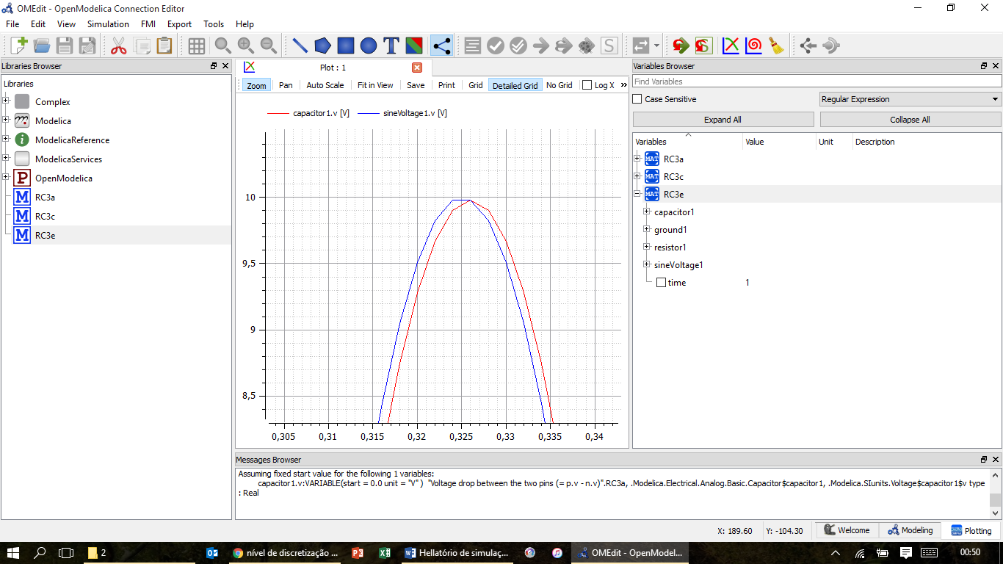

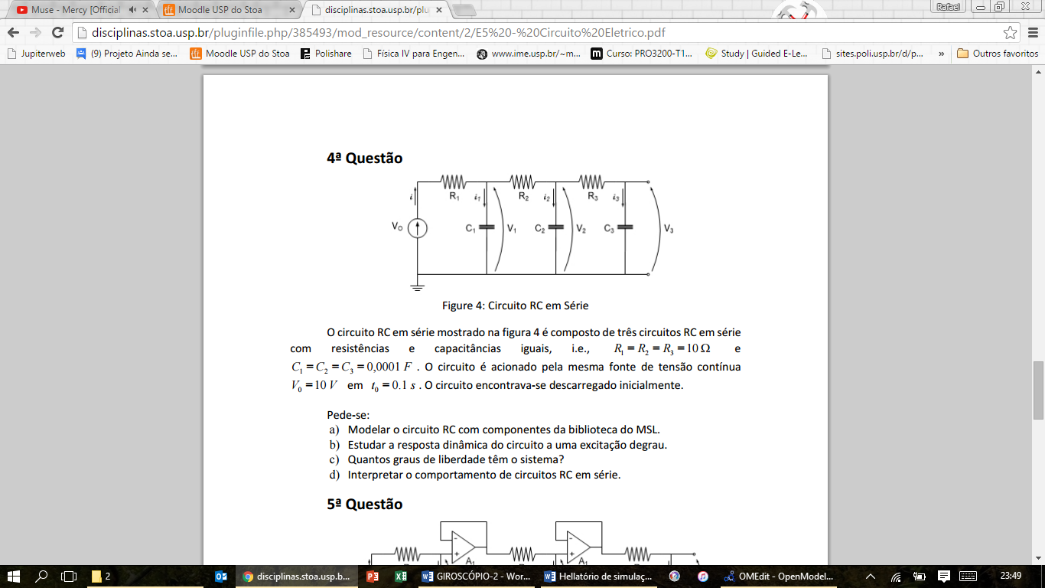

Parâmetros: R1 = R2 = R3 = 10 Ohm; C1 = C2 = C3 = 0,0001 F; Vo = 10 V; to = 0,1s.

1. **Modelo com componentes da biblioteca MSL.**

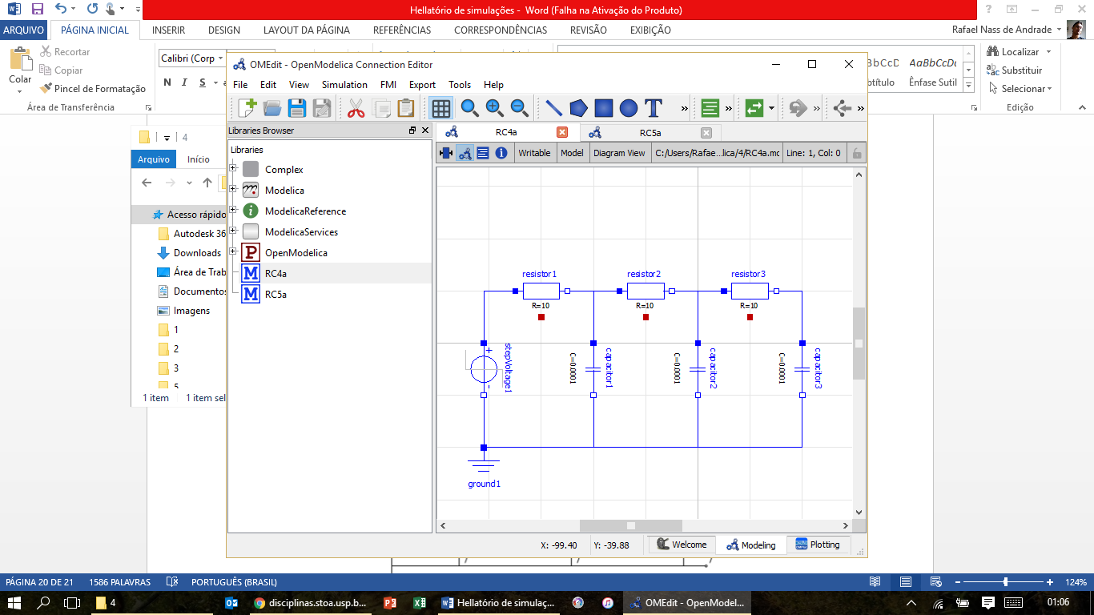

1. **Resposta a excitação degrau**.

Tensão de Cada Capacitores(V) pelo Tempo(s) (com zoom)

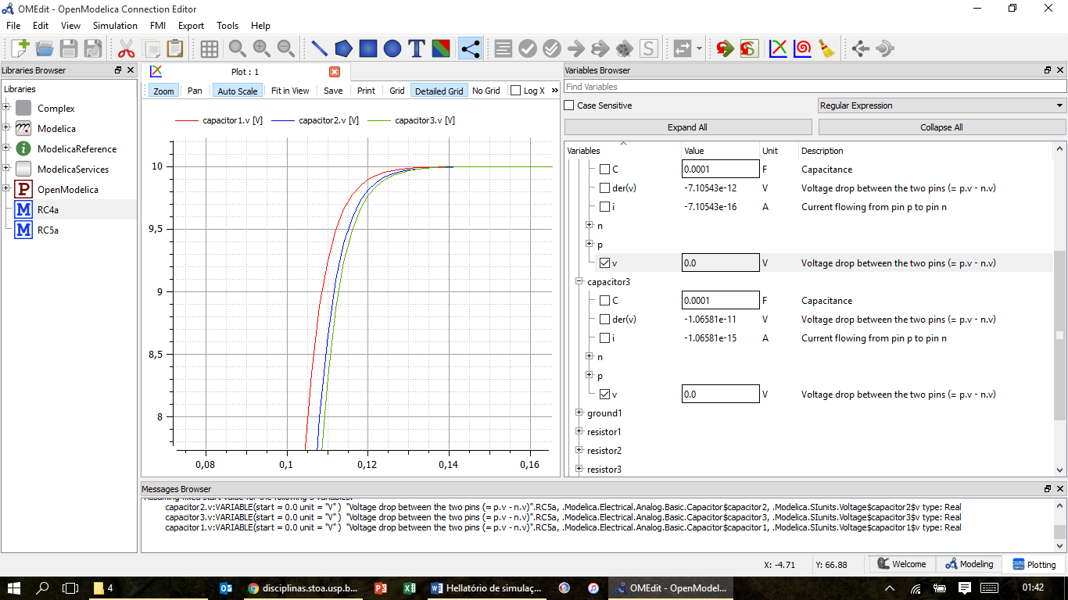

Os capacitores mais distantes da fonte recebem menos corrente e demoram mais para se estabilizarem, justamente por haver mais resistência até chegar neles. A seguir são mostradas as correntes; no capacitor 1 ela chega até 1 A e nos outros dois se encontra abaixo de 0,2 A.

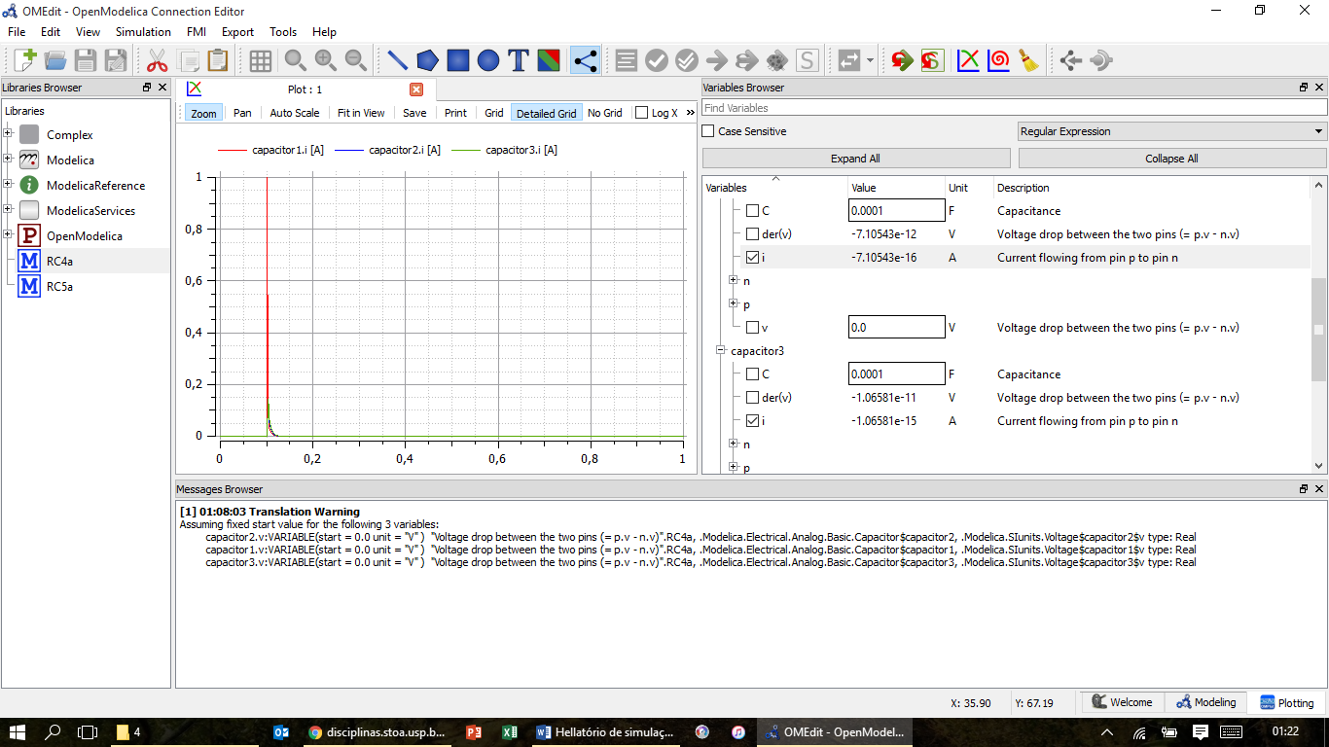

1. **Graus de liberdade.** O sistema pode ser decomposto em três malhas independentes, e, portanto, apresenta 3 graus de liberdade.
2. **Interpretação do comportamento do circuito.**

O circuito RC em série apresenta uma curva de carga de tensão cada vez mais suave (lenta) conforme são acrescentadas malhas, se comparada ao caso do circuito RC simples, como é feito a seguir: Em azul a tensão do capacitor do circuito RC e em vermelho a tensão do primeiro capacitor do circuito RC em série:

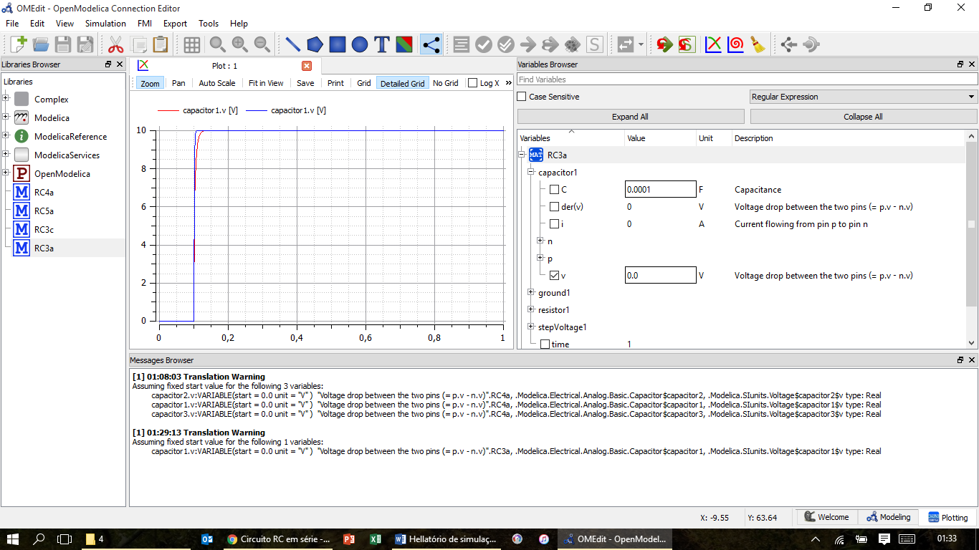

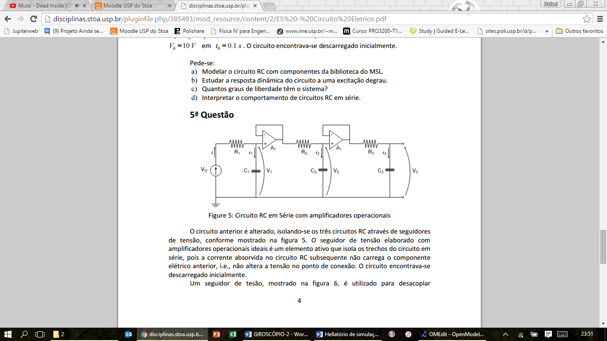

Parâmetros: R1 = R2 = R3 = 10 Ohm; C1 = C2= C3= 0,0001 F; Vo = 10 V; to = 0,1s.

1. **Modelo com componentes da biblioteca MSL**

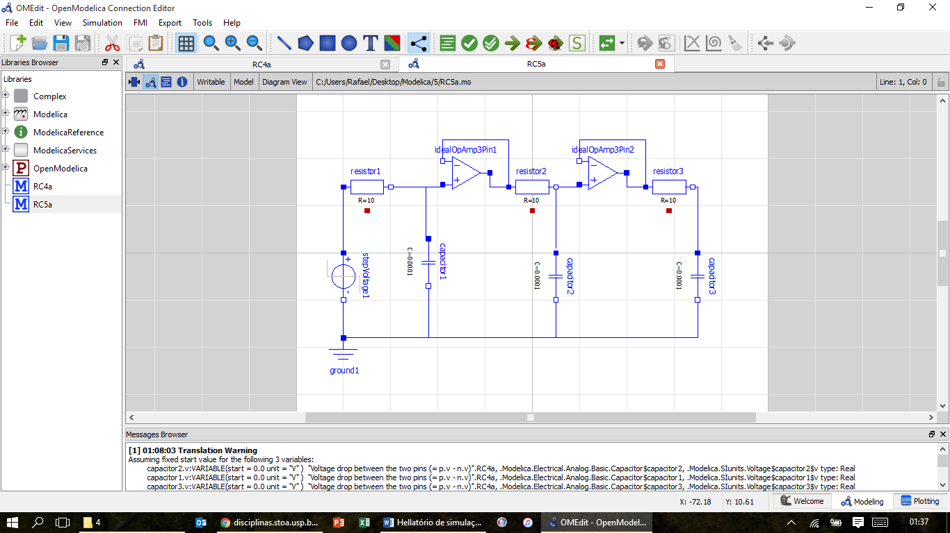

1. **Resposta a excitação degrau.**

Tensão de Cada Capacitores(V) pelo Tempo(s) (com zoom)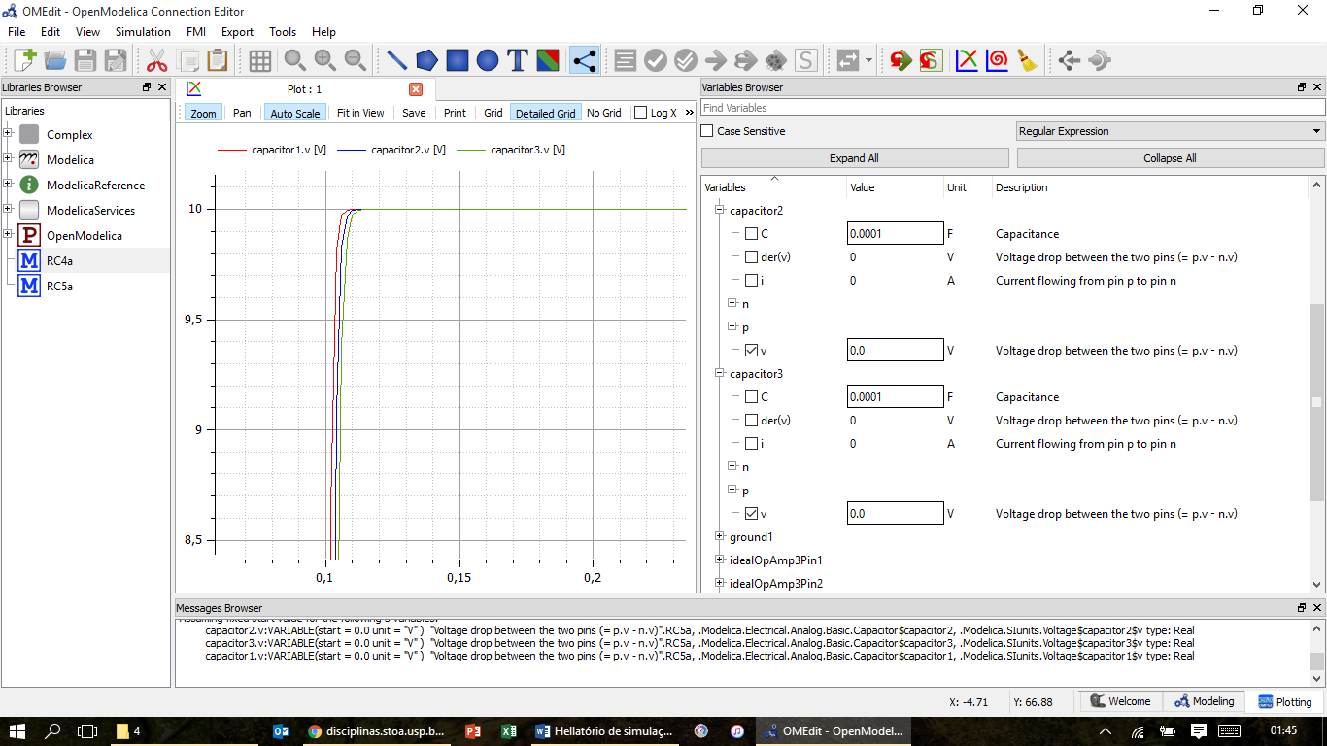

De maneira semelhante ao sistema em série acoplado os capacitores mais distantes demoram mais para carregar.

1. **Graus de liberdade.** O sistema pode ser decomposto em três malhas independentes, e, portanto, apresenta 3 Graus de liberdade.
2. **e e)** **Interpretação do circuito desacoplado com comparação com o em série anteriormente estudado.**

No gráfico a seguir forma plotadas as tensões nos três capacitores do circuito desacoplado (Vermelho, Azul e Verde no gráfico), nos três capacitores do circuito em série simples (Lilás, Rosa e Amarelo) e no capacitor do circuito da terceira questão (Marrom). De fato evidencia-se que os capacitores desacoplados comportam-se como internos a um circuito RC simples não sendo afetados pelo que vem em seguida no circuito, tanto que a curva do primeiro capacitor desacoplado coincide com a curva do capacitor do circuito RC da terceira questão (curva marrom sobrepondo a vermelha).

